无锡城市职业技术学院

实 验（实 训）报 告

所属课程名称 网络安全与防护

班 级 计网2201
学 号 1422040333
姓 名 张学阳
指导教师 徐峰

无锡城市职业技术学院教务处监制

项目名称：使用工具软件djxyxs开启对方的终端服务 2024.6月10日
一、实验（实训）概述：使用工具软件djxyxs开启对方的终端服务
【目的及要求】
如果对方不仅没有开启终端服务，而且没有安装终端服务所需要的软件。使用工具软件djxyxs.exe，可以给对方安装并开启该服务。
【实验环境】
客户机操作系统:Windows 2000 /windows xp IP地址为192.168.200.201
服务器操作系统:Windows 2000 Advance Server / windows xp IP地址为 192.168.200.202
实验时，如果没有两台机器，可以使用虚拟机，在虚拟机下安装服务器Windows 2000 Advance Server/ windows xp。也可以把客户机和服务器同时安装到虚拟机下。
工具软件：djxyxs.exe
二、实验（实训）内容：
【实验（实训）过程】（步骤、记录、数据、过程）
- 验证win2000没有开启3389端口
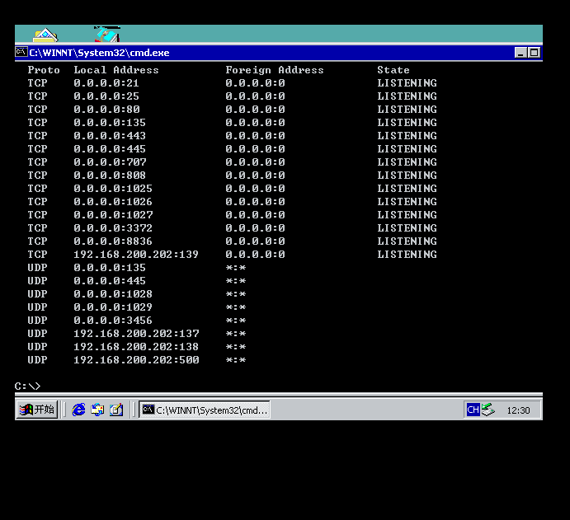
2. 从winXP无法登录win2000
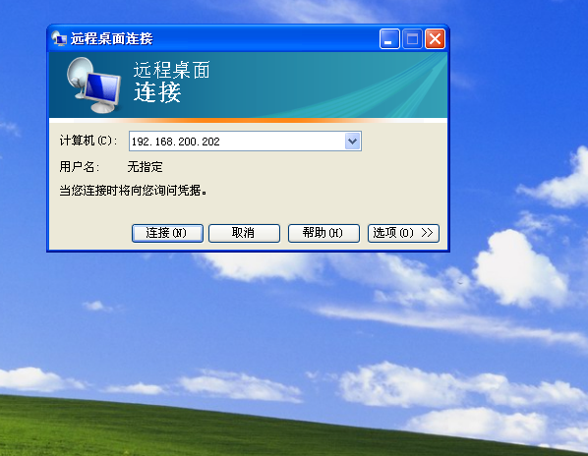
3. 在win2000上设置密码
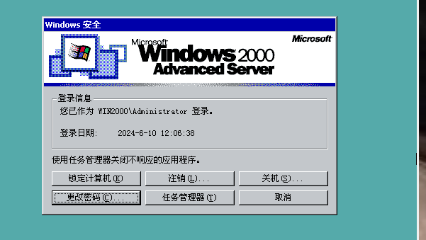
4. 将djxyxs.exe文件上传并拷贝到对方服务器的Winnt\temp目录下（必须放置在该目录下，否则安装不成功！），上传的方法很多，可以利用前面讲过的建立信任连接等。
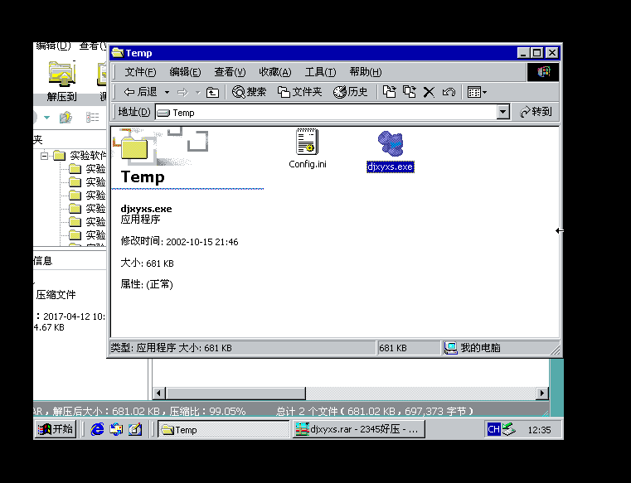
5. 然后执行djxyxs.exe文件，该文件会自动进行解压将文件全部放置到当前的目录下，执行命令查看当前目录下的文件列表，生成了I386的目录，这个目录包含了安装终端服务所需要的文件。
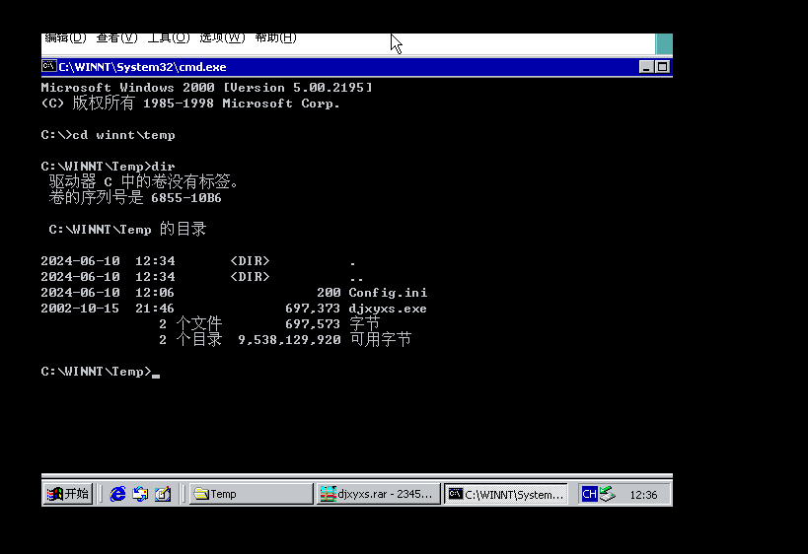
6.重启一下
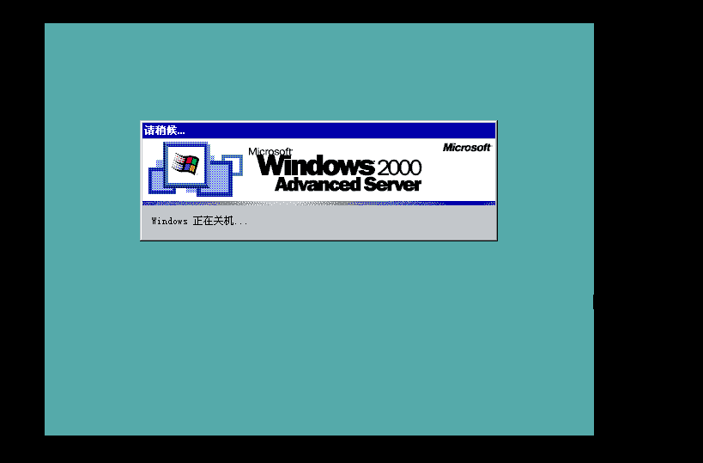
7.验证一下3389端口已打开
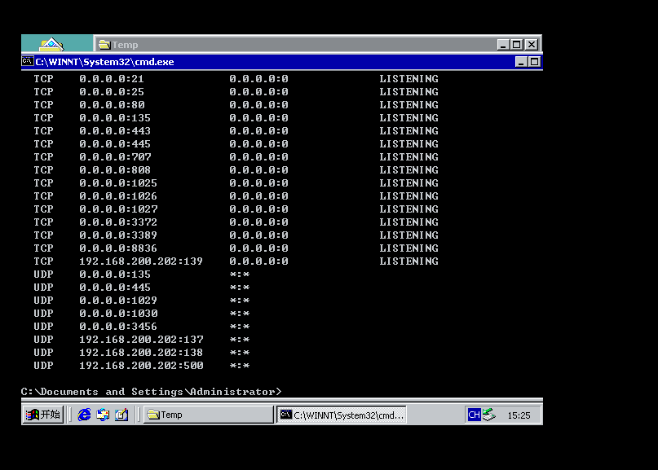
8. 在XP系统上用远程桌面连接登录验证，登录成功
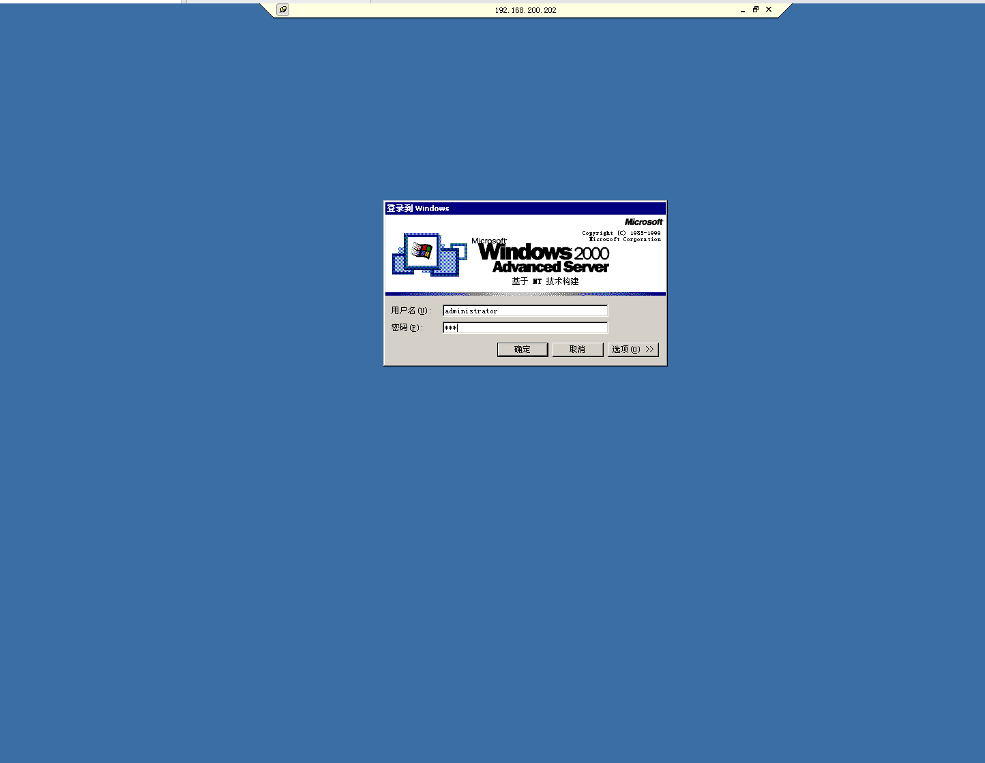
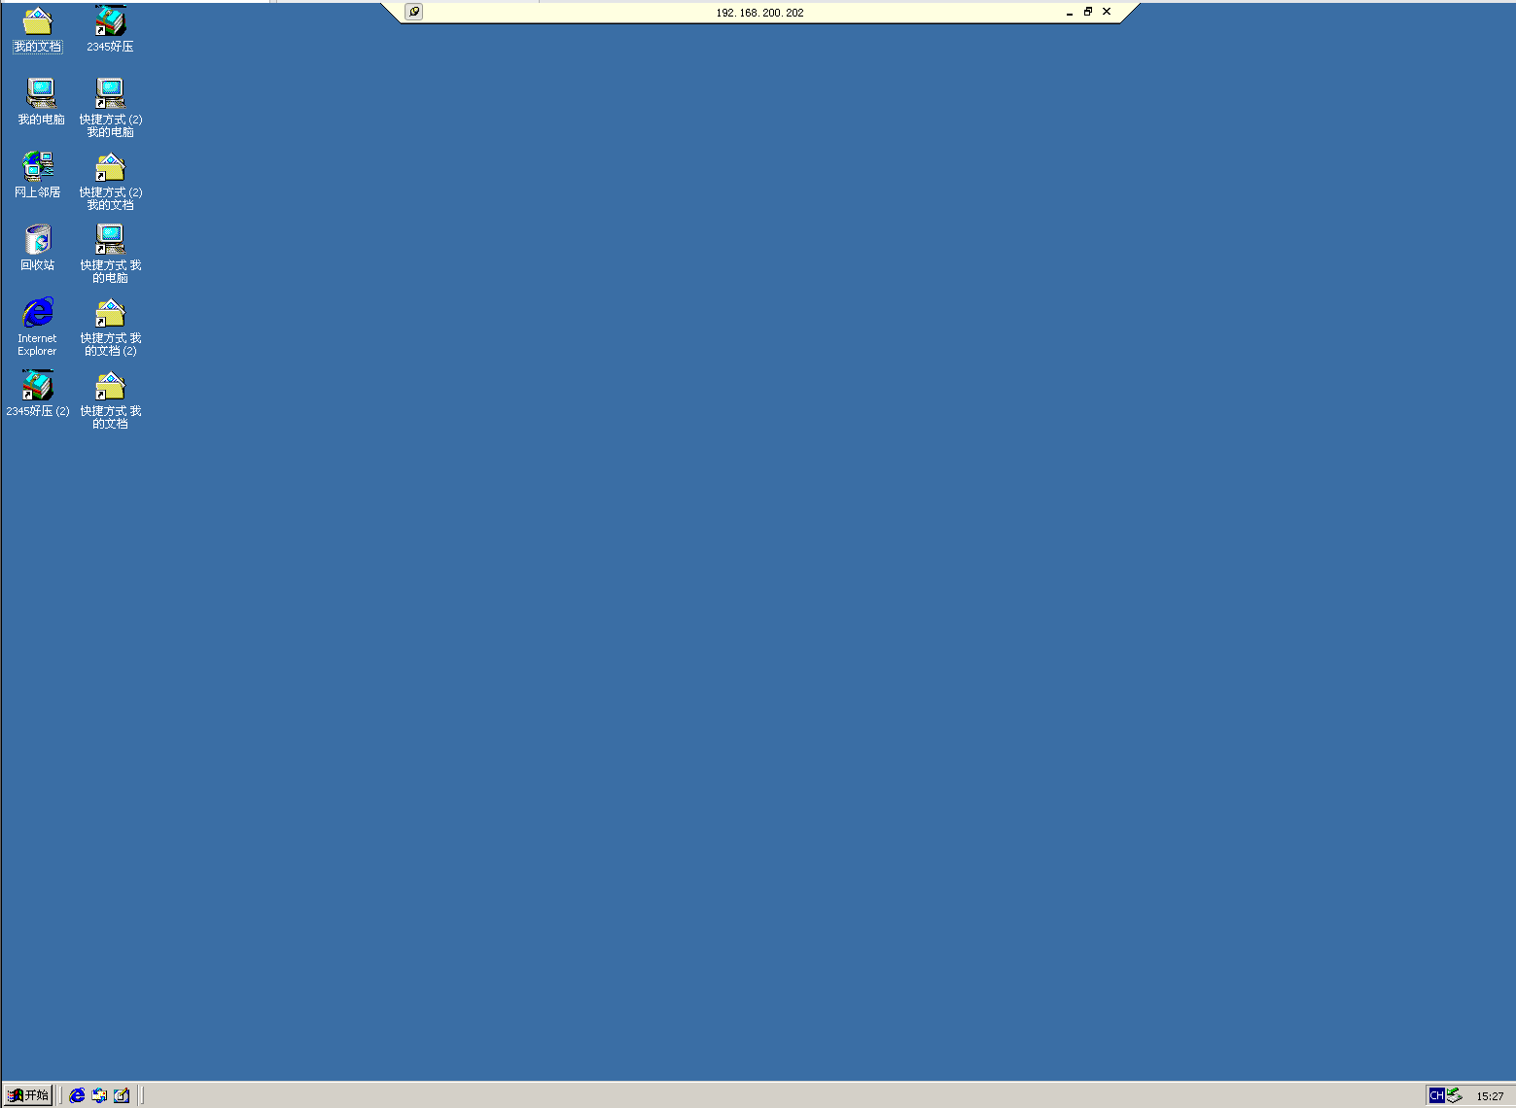

【结论】（结果、分析）
通过这个实验，我学习到了利用 Windows 2000 自带的终端服务工具 mstsc.exe。 该工具中只需设置要连接主机的 IP 地址和连接桌面的分辨率即可。使用 Windows XP 自带的终端服务连接器 mstsc.exe。 它的界面比较简单，只要输入对方主机的 IP 地址就可以了。 第三，使用 Web 方式连接，该工具包含几个文件，需要将这些文件配置到 IIS 的站点中去。 假设对方不仅没有开启终端服务，而且没有安装终端服务所需要的软件，使用工具软件 djxyxs.exe 可以给对方安装并开启该服务。
三、指导教师评语及成绩：
评语：

成绩： 指导教师签名：徐峰
批阅日期：2024年 月 日

